6.27 Visualizar Ajuste del valor de Compromiso

Vía de Acceso
En el Menú Principal del árbol del Sap Easy Access, ingrese por la opción Finanzas → Gestión Financiera → Control Presupuestario → Contabilización → Documento Presupuestario → Compromiso → Visualizar ajuste del valor (Ver figura 6.27.1 – Visualizar ajuste del valor en compromiso: Ruta).

Figura 6.27.1 – Visualizar ajuste del valor en compromisote caja chica:
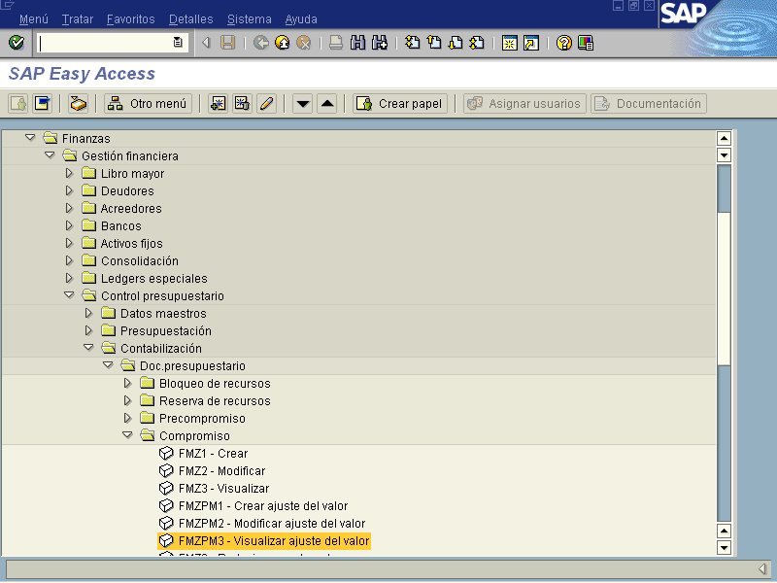

Objetivo
El sistema SAP brinda la opción de visualizar los ajustes de modificación o registro del importe efectuadas por aumentos o disminuciones en el importe del compromiso.

Figura 6.27.2 – Ingreso de datos para visualizar ajuste de valor del compromiso.
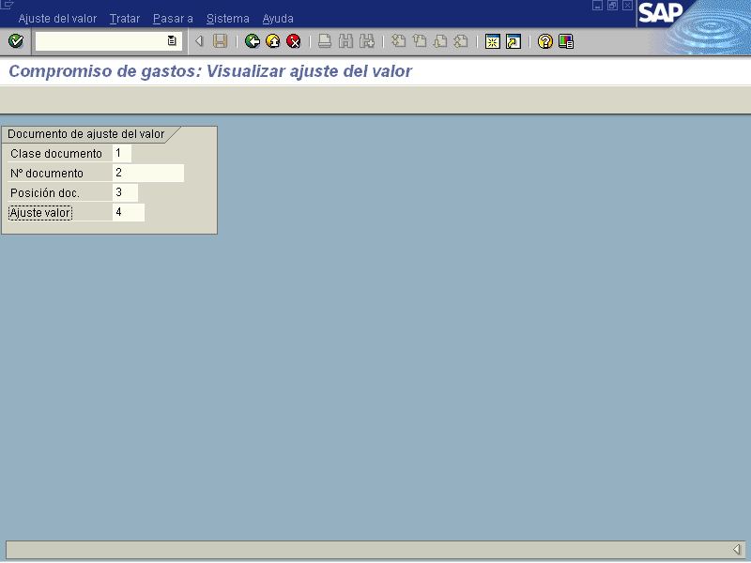

Indicador | Nombre del Campo | Significado | Valores  Propuestos
1 | Clase documento | Clasifica los documentos presupuestarios. La clase de documento se anotará en la cabecera de documento | F4
2 | N° documento | Número que identifica algún documento presupuestario de reserva de forma unívoca. | F4
3 | Posición documento | Número que identifica unívocamente una posición de documento para el documento. | F4
4 | Ajuste de valor | Numero correlativo que el sistema asigna automáticamente para cada ajuste de valor y puede identificar de forma univoca tres componentes al documento presupuestario y a una posición del documento. | F4

Figura 6.27.3 Documento Ajuste de Valor de compromiso.
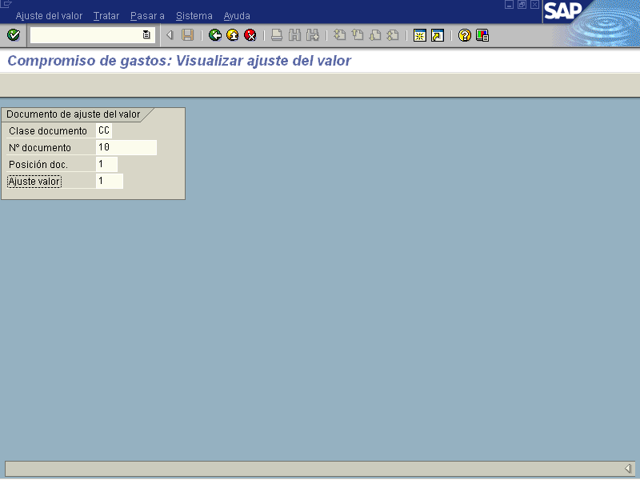

Figura 6.27.4 Documento modificado para verificar y confirmar.
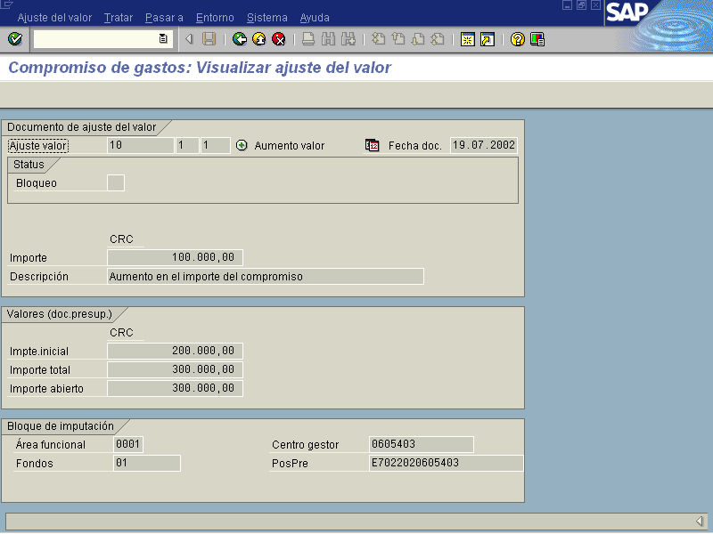

Una vez visualizado el documento oprima el botón el cual lo llevará a la pantalla 6.27.3 si se desea visualizar otro documento de lo contrario oprima nuevamente el botón para regresar al Menú Principal.

